老子智慧-为道日损
2014-02-09 订阅☞ 鬼脚七
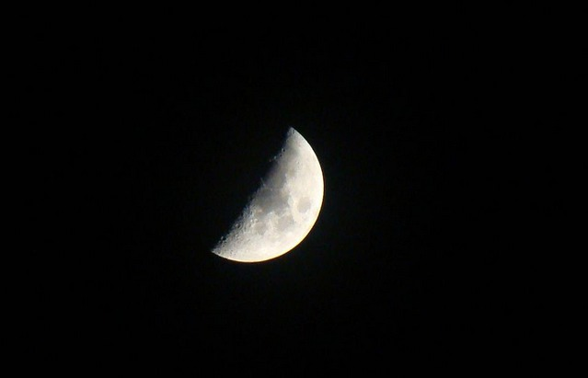
导读：这篇文章可能不那么好懂，不过多看两遍就好了.....
为学日益，为道日损。损之又损，以至于无为，无为而无不为。取天下常以无事，及其有事，不足以取天下。
—《老子》第四十八章
【参考译文】
求学一天比一天增加知见，求道一天比一天减少智巧，减少又减少，一直到无为的境地。 如能无为那就没有什么事情做不成的了，治理国家要常清静不扰攘，至于政举繁苛，就不配治理国家了。 （参考译文来自陈鼓应《老子今注今译》)
我们每个人一生下来，就开始学习，学习知识、学习常识、学习经验、学习教训，越学越多，能力也会越来越强。所以老子说，求学日益。这个道理很容易明白。 但如果想要求道，就要逐渐减少。这里有两个问题需要解释。
第一个问题是：什么是求道？
如果把求道当成一个次第过程，那么这里讲求道，就是增长智慧，明白万事万物的规律。大千世界很复杂，老子说：
夫物云云，各复归其根。
如果明白了外事万物的规律，自然就明白了道。通俗的说，就是开悟。
有人说：开悟太神秘，离我太遥远。其实不然，世界上没有什么神秘的东西，最神秘的是我们自己，是我们每个人。如果真的有鬼，鬼不也是人死后的存在么？如果有菩萨，菩萨不也是人修行修出来的么？如果有天堂，天堂之主也是耶稣基督，他之前也是人。
开悟也是如此，没有什么神秘的。每个人都能开悟，只是在不同的方面，不同的程度。就像佛陀说：每个人都有佛性。佛陀也就是开悟了的人。如果还不明白，就把开悟当成开窍。试想一下，有的人擅长跑步，有的人擅长演讲，有的人擅长画画，有的人擅长写文章…….某种意义上说，这些所谓的开窍，所谓的天赋，不过都是部分开悟而已。
第二个问题是：为道日损，损的是什么？
这是我要重点解读的问题。 我们从出生到死亡，除了增长知识以外，还会增长很多欲望。小孩刚出生，唯一的欲望生存，就是吃，不吃就会饿死。还不让别人抱，因为没有安全感；后来长大一点，就有占有欲望，会吃醋，自己的父母不能抱别的小孩，还会有自己的玩具不让别人碰，自己的衣服不让别人穿。再长大，就是对于名利的追逐，对于异性的渴望，这些都是欲望。
对于成人来说，有四大欲望：财富、权力、美色、名誉。这四种欲望不用解释，对男人女人都是如此。
为道日损，需要逐渐减少的，就是这些欲望。欲望越少，智慧越多，欲望越少，越接近于道。
接着说学习。 我们小时候学加减乘除，乘法口诀，学了很多东西，从小学到大学，教材有上数百本，不可谓不多。现在我们看书，一开始一本书越看越厚，记录了很多笔记，然后越看越薄，理解了很多知识，有些或许转变成智慧。
人生一世未尝不是如此，生活越来越复杂，从自己一个人，到朋友越来越多，谈恋爱，结婚生子，生活压力越来越大，世俗规矩也越来越多……欲望也越来越多。我们一方面增加欲望，一方面又限定很多规则来限制欲望。
如果逐渐减少欲望，智慧就会越来越多。我们劝别人的时候，经常说要放下。也就是减少欲望。放下的越多，离道就越近。
有人说：我什么都放下了，生活还有什么意义？
生活本来就没有什么意义，放不放下，都没有意义。因为生活就是一场经历，没有输赢，也没有目的。只是在这个经历过程中，有的人是清醒的，有的人是迷糊的，有的人是有时清醒有时迷糊的。
什么都放下来，我们是不是什么都不用做了？ 是的，如果所有欲望都放下了，我们什么都不用做了。这就是无为。
虽然我们什么都不用做，但事情还是在发生，我们什么都在做，而且所有事情都能做成。这就是无为而无不为。
看到这里，一定有人不懂。不懂没关系，看看下面的故事。
有个弟子问得道的师父：师父，你得道之前是什么样的？
师父说：做饭，砍柴。 弟子问：得道以后呢？
师父说：做饭是做饭，砍柴是砍柴。
这个故事以前我总不明白，后来终于明白了。这里有几层意思：
首先，得道之前，师父为了生计，要砍柴，做饭。得道以后，这些都变成了规律，该做饭做饭，该砍柴砍柴。
其次，得道之前，做饭时要想着砍柴，砍柴时要想着做饭，得道以后，都是在当下。
最后，得道之前，是我在做饭，是我在砍柴。得道以后，做饭是做饭，砍柴是砍柴。没有我，都是自然在发生的。
没有我，做饭和砍柴怎么能发生？ 没有我，没有主体了么？有主体，大自然就是主体。 这就是规律。
我们说人是大自然的一部分，人也必定遵从大自然的规律。饿了就要吃饭，要吃饭就要做饭，要做饭就要烧柴，要烧柴就要砍柴。我们不做，总有人要做。 如果把大自然想象成为一个人的身体，我们每个人都是身体的某个细胞，后背痒了，要用手挠一挠，眼睛累了，要睡一觉。身上有个伤口，会慢慢自动愈合。如果不能愈合，那一定是身体某个机能出现问题，就是病了。都是一个道理。
有一天遇到一个朋友，她说了一句话，让我想了很久，她说：
我也很忙，有时候我就在想，我看老天爷怎么玩。
老天爷怎么玩？老天爷就是大自然，大自然就是道。我们都是大自然的一个颗粒，大自然想怎么玩，大自然需要我们怎么玩，我们就陪她怎么玩。大自然需要我们做什么，我们就做什么。无为而无不为。我们不为，而是大自然在“为”。
理解了这些，对我们有有什么用？ 老子说：
取天下常以无事。
治理国家，都可以用这个道理来做，我们日常生活更是如此。 我们是大自然的一部分，说的再形象一点，我们就是大自然的一枚棋子。但这枚棋子，如果清醒了，就有自己的意识。绝大部分人都是不清醒的，用佛陀的话讲，就是没有觉醒的。真正觉醒了的人，就成佛了。
生活中那么多烦恼，无论发生在哪里，我们都可以清醒的看着它，需要我们解决，我们就去解决，需要我们去完成，我们就去完成，需要我们看着，我们就看着。 遇到了伤心的事，需要我们痛苦，我们就痛苦一下；遇到兴奋的事，需要我们开心，我们就开心一次；遇到了竞争对手，需要我们去战斗，我们就去战斗；遇到了需要帮助的人，需要我们伸出援手，我们就伸出援手。
所以，无为的人，生活还是会丰富多彩，生活仍然有这么多酸甜苦辣，我们身在其中，但我们又在旁观。所以老子又说：
后其身而身先，外其身而身存。
所有的事情，已经不是我们在做，而是自然在发生，因为我们的参与也是自然发生的一部分。
达到这个境界，好玩么？我们会发现，整个世界就是一个游戏场，我们是参与者，还是旁观者。看老天爷怎么玩，多好玩啊！
怎么达到这个境界？ 老子也告诉我们了：
为道日损。


